學生大專區
722【塔門之旅】備註事項

建議路線 （自由活動時可選擇）
大家可參考附錄指南制定旅遊路線途，但一定要留意時間。行畢後，更可於登船前，前往碼頭士多，自費享用著名魷魚公仔麵，或其他下午茶等美味小食。

郊遊裝備
大部分地方為石板路，穿普通運動鞋前往即可。沿途多為空礦的露天地方，最好帶備防曬用品，並不時補塗。離開碼頭後不會再有補給處，可預先準備，因碼頭附近之士多規模較少，未必有充足食水供多人購買。

洗手間地點
由於洗手間只分佈於塔門碼頭，下圍村，漁民新村，榕樹村四個地點，因此不要亂吃東西及渴大量飲用水。

飲食
請自備早、午餐和水，塔門能買食物的地方不多，雖然碼頭有兩所士多，但因其規模較少，未必有充足食水供多人購買，所以請預先準備。大家可選擇在綠草如茵的塔門野餐；也可選擇吃畢簡單午膳，然後繼續遠足去；或者回到碼頭亦有一所海鮮酒家，若弟兄姐妹喜歡的話，也可自行於酒家用膳，總之大家可自由選擇。

活動
除了集體遊戲外，大家可自備風箏（塔門未必有得買，請提前預備），遠足（可參考建議路線），自由拍照等等。

注意事項
- 由於塔門是一個細小的離島，故只能收到中國移動（即漫遊）的網絡，所以弟兄姐妹要預先告訴家人，通知他們未必能收到來電，並緊記把回程時間通知他們，以免擔心。
- 請保持清潔，愛護大自然，所有垃圾務必須丟在垃圾桶內或攜帶離開。
- 請勿單獨行動，或攀爬岩石峭壁，以免發生意外。
- 若有弟兄姐妹在回程時，不跟車或船請預先通知吳牧師或Kenneth聖工幹事（最後一班船會於6:00PM由塔門開出）。
- 由於是次旅行並不是每位領袖也能一同前往，為安全起見，請每個家需要提供最小一位18歲或以上之負責人姓名及一定可以聯絡得到的電話給吳牧師或Kenneth聖工幹事（可多於一個電話號碼）。
- 吳牧師和Kenneth聖工幹事電話會長開，故可隨時聯絡他們。
登船地點: | 黃石碼頭  塔門
成人每程收費: | 星期一至星期五：9.5元  星期六、星期日及公眾假期：14 元
- 塔門- 黃石碼頭

時間表
星期一至星期五
塔門開出  上午7 時45 分  上午10 時@  上午11 時45 分  下午1 時45 分  下午3 時45 分  下午4 時20 分*@（我們會乘此船離開）  下午6 時 | 黃石碼頭開出  上午8 時30 分  上午10 時35 分*@（我們會乘此船出發 ）  上午12 時30 分  下午2 時30 分  下午4 時30 分  下午4 時55 分*@  下午6 時30 分
參考旅遊網址：
http://www.discoverhongkong.com/tc/see-do/great-outdoors/hikes/tap-mun.jsp

https://hk.trip.com/travel-guide/hong-kong/tap-mun-13345840/

http://360.mafengwo.cn/travels/info.php?id=9424161

Time | Description | Remarks
08:45am | 元朗明愛陳震夏中學上車 | 準時出發，逾時不候
10:00am | 到達黃石碼頭
10:35am | 黄石碼頭開船出發
11:00am | 到塔門 | 影大合照
11:15am | Briefing
11:45am | 球場 | 敬拜，彼此認識，集體遊戲
12:45pm | 山頂涼亭／自由活動 | 自備午餐、自由活動
03:45pm | 各組負責人到碼頭向珠姐和KEN哥報到
04:00pm | 碼頭等候上船
04:20pm | 開船回程往黃石碼頭
05:00pm | 乘旅遊巴回屯門／元朗
06:15pm | 到元朗解散

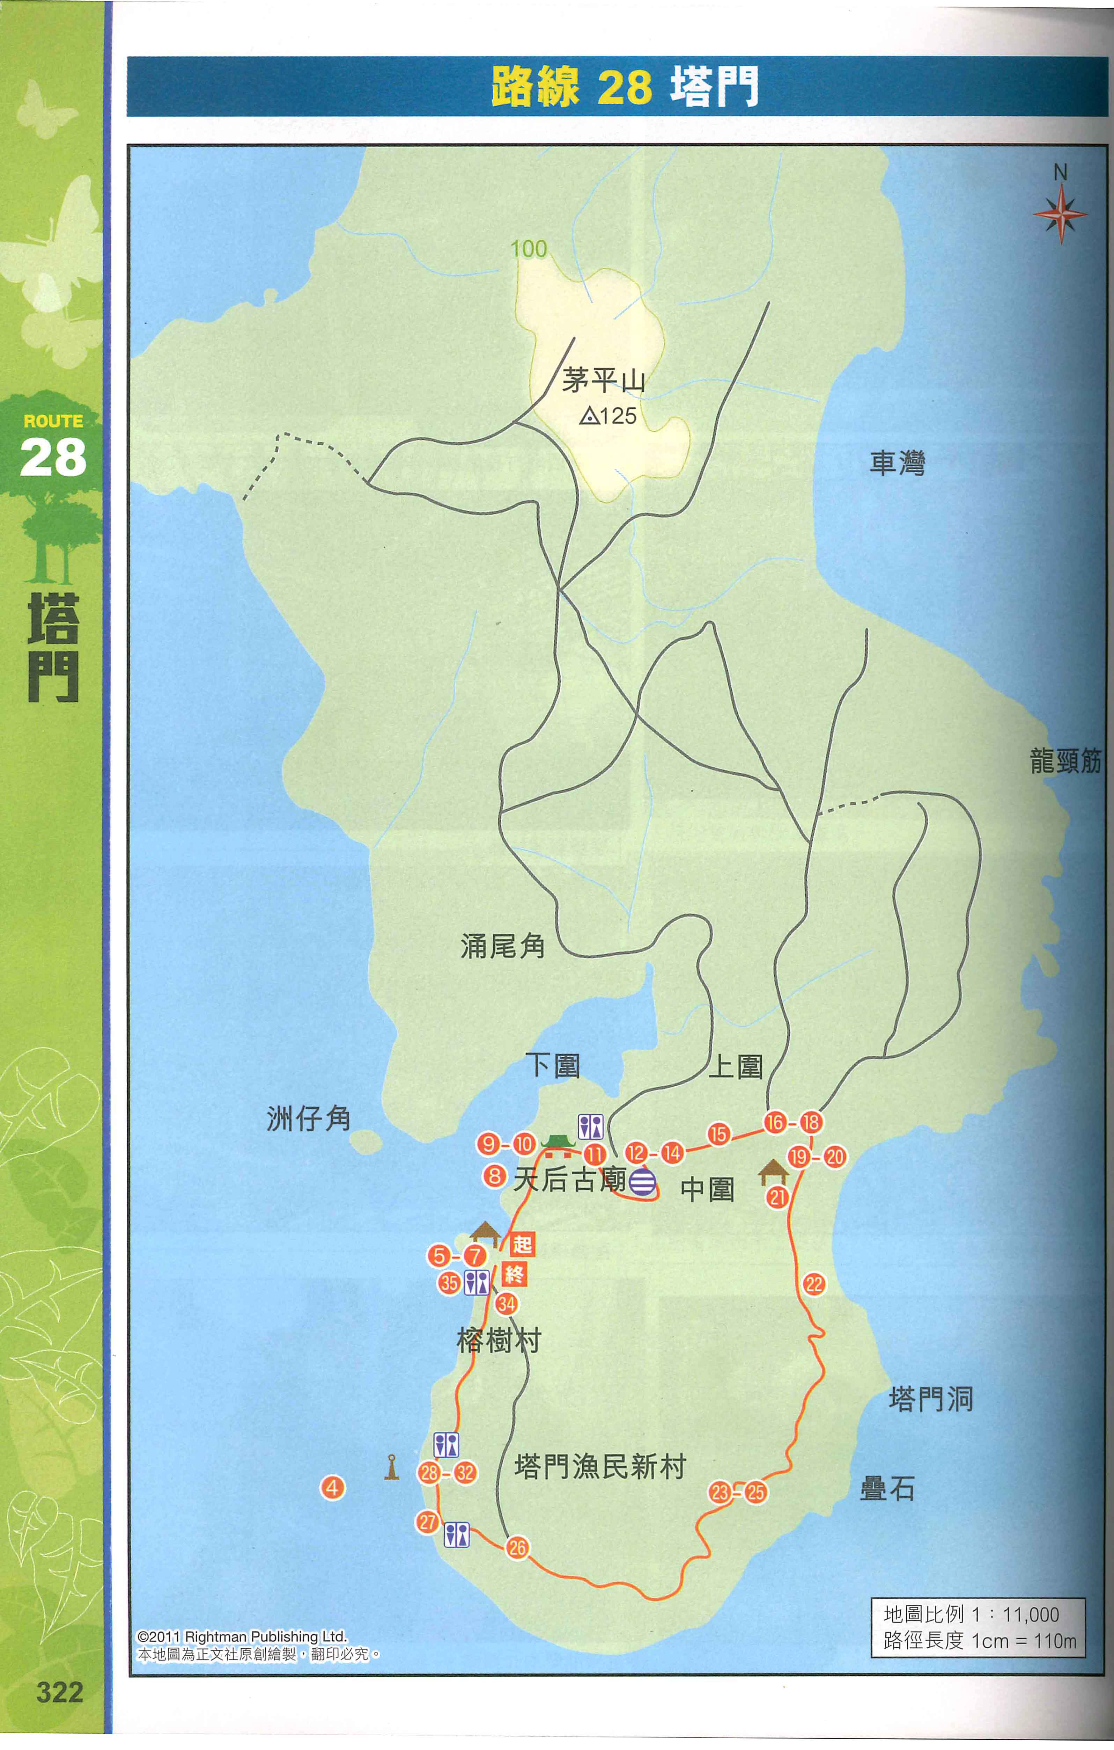
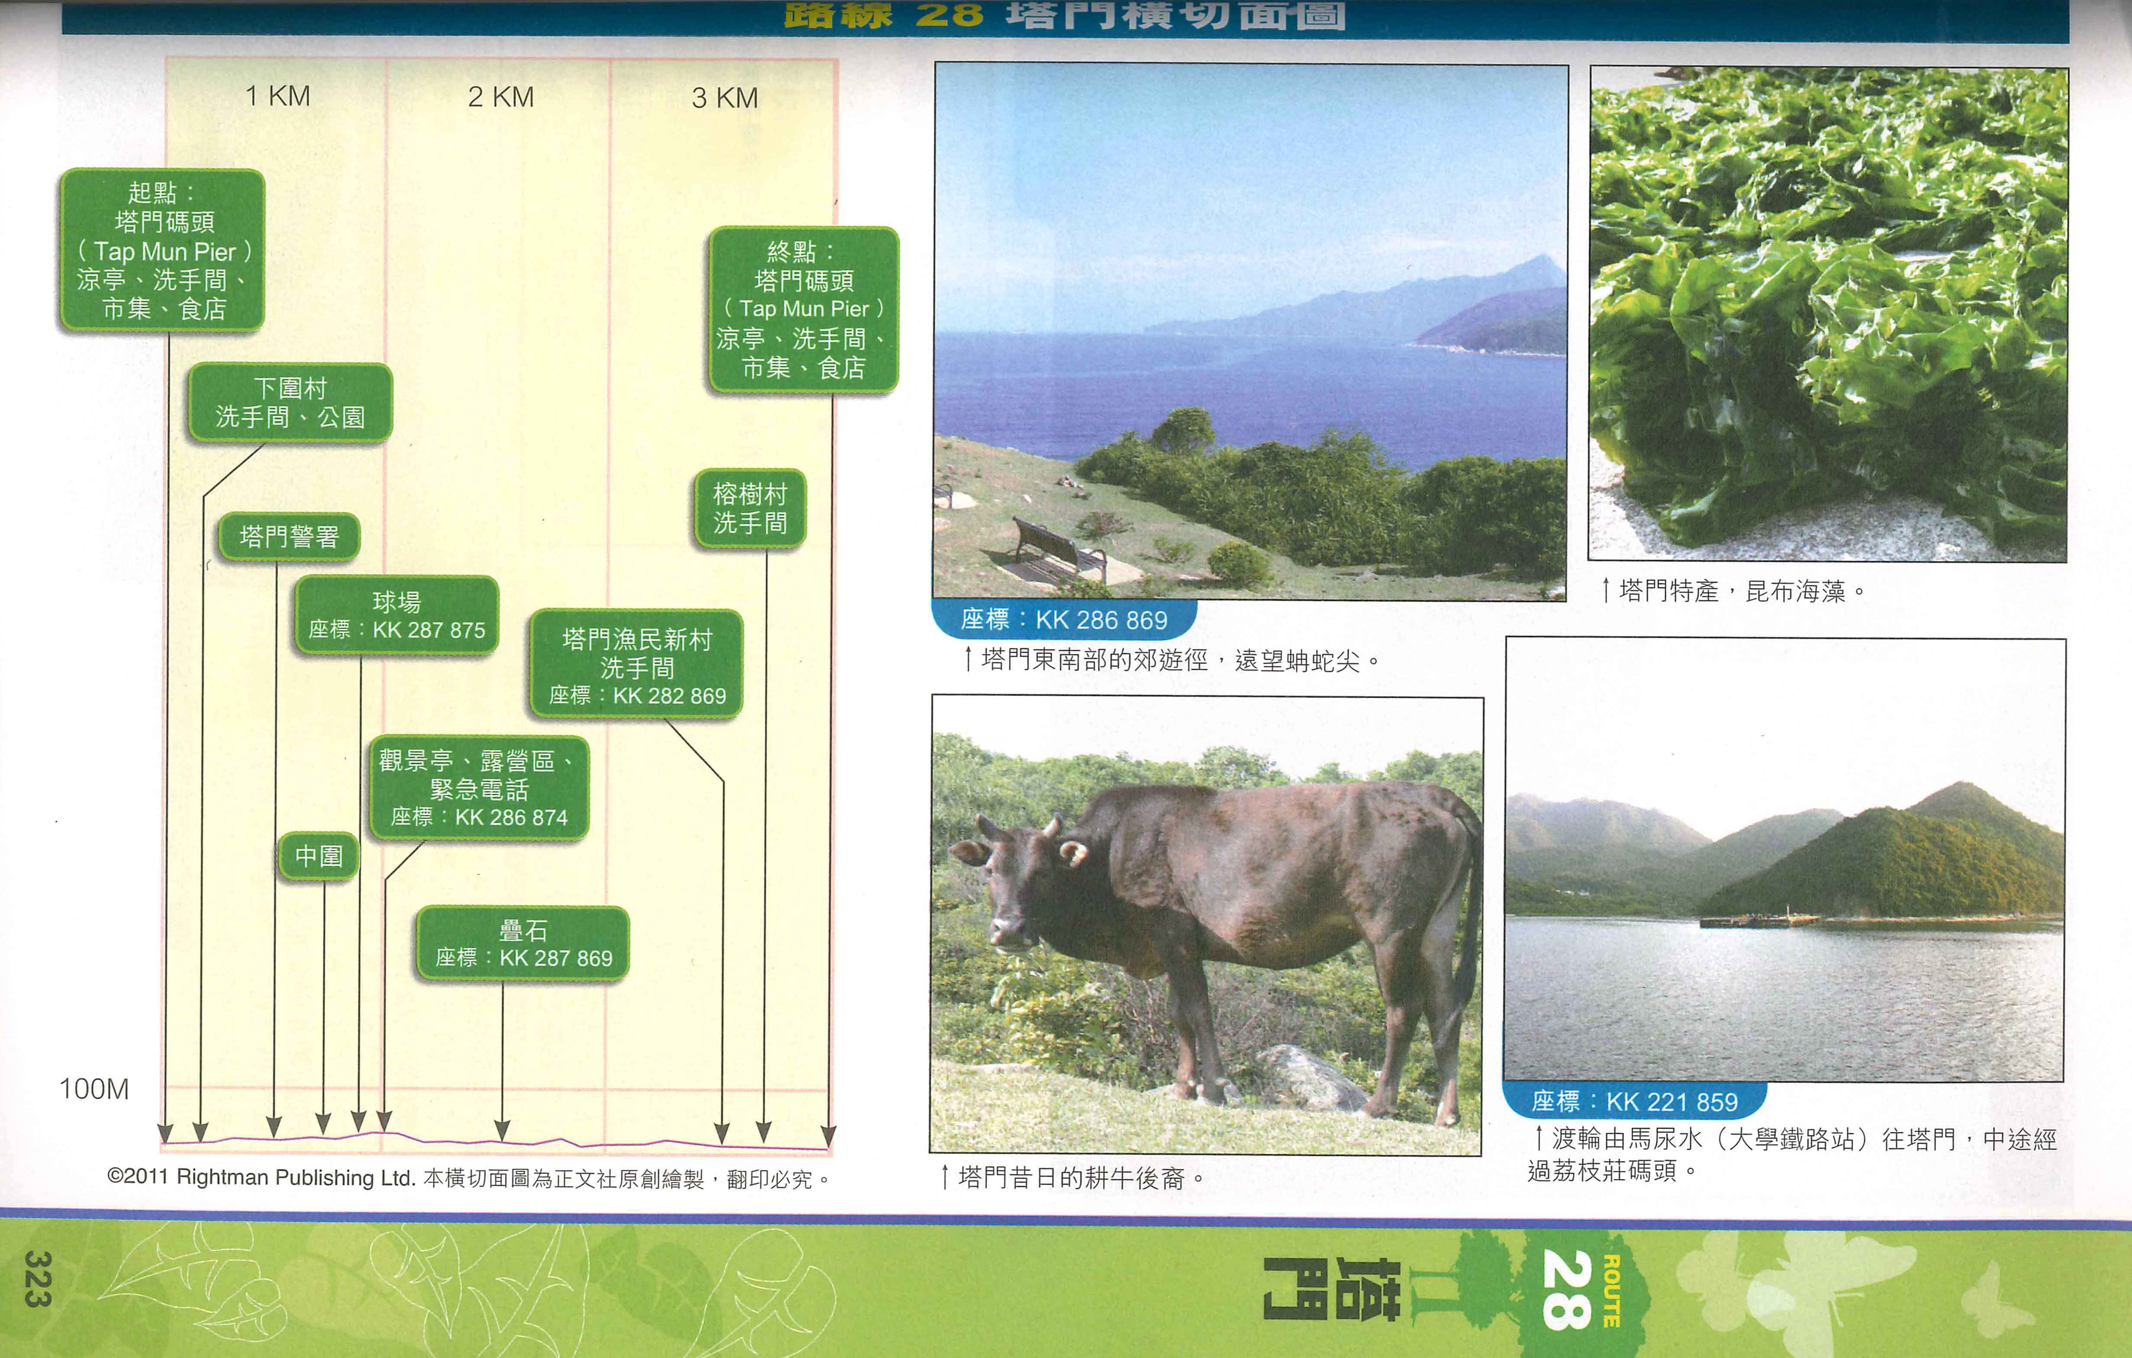

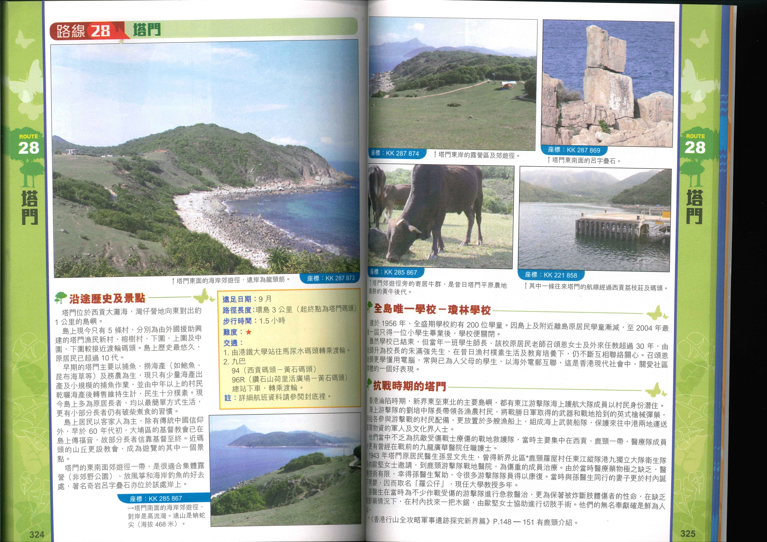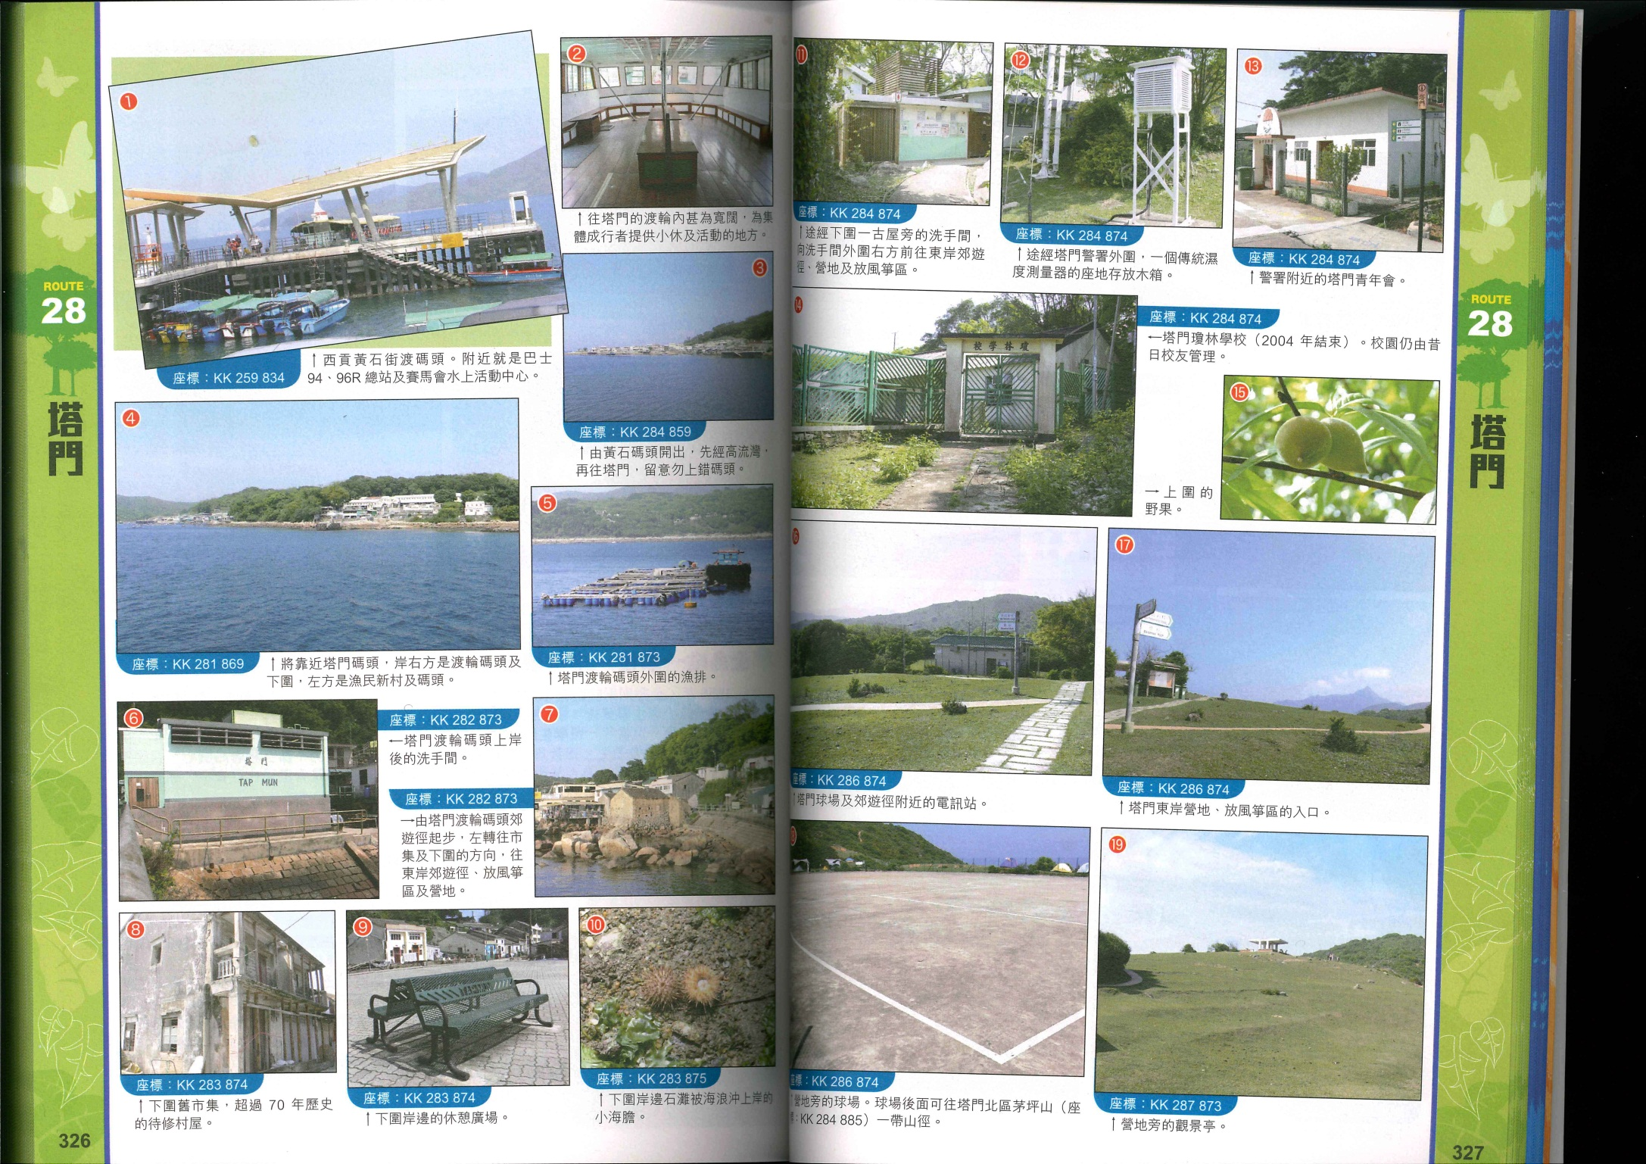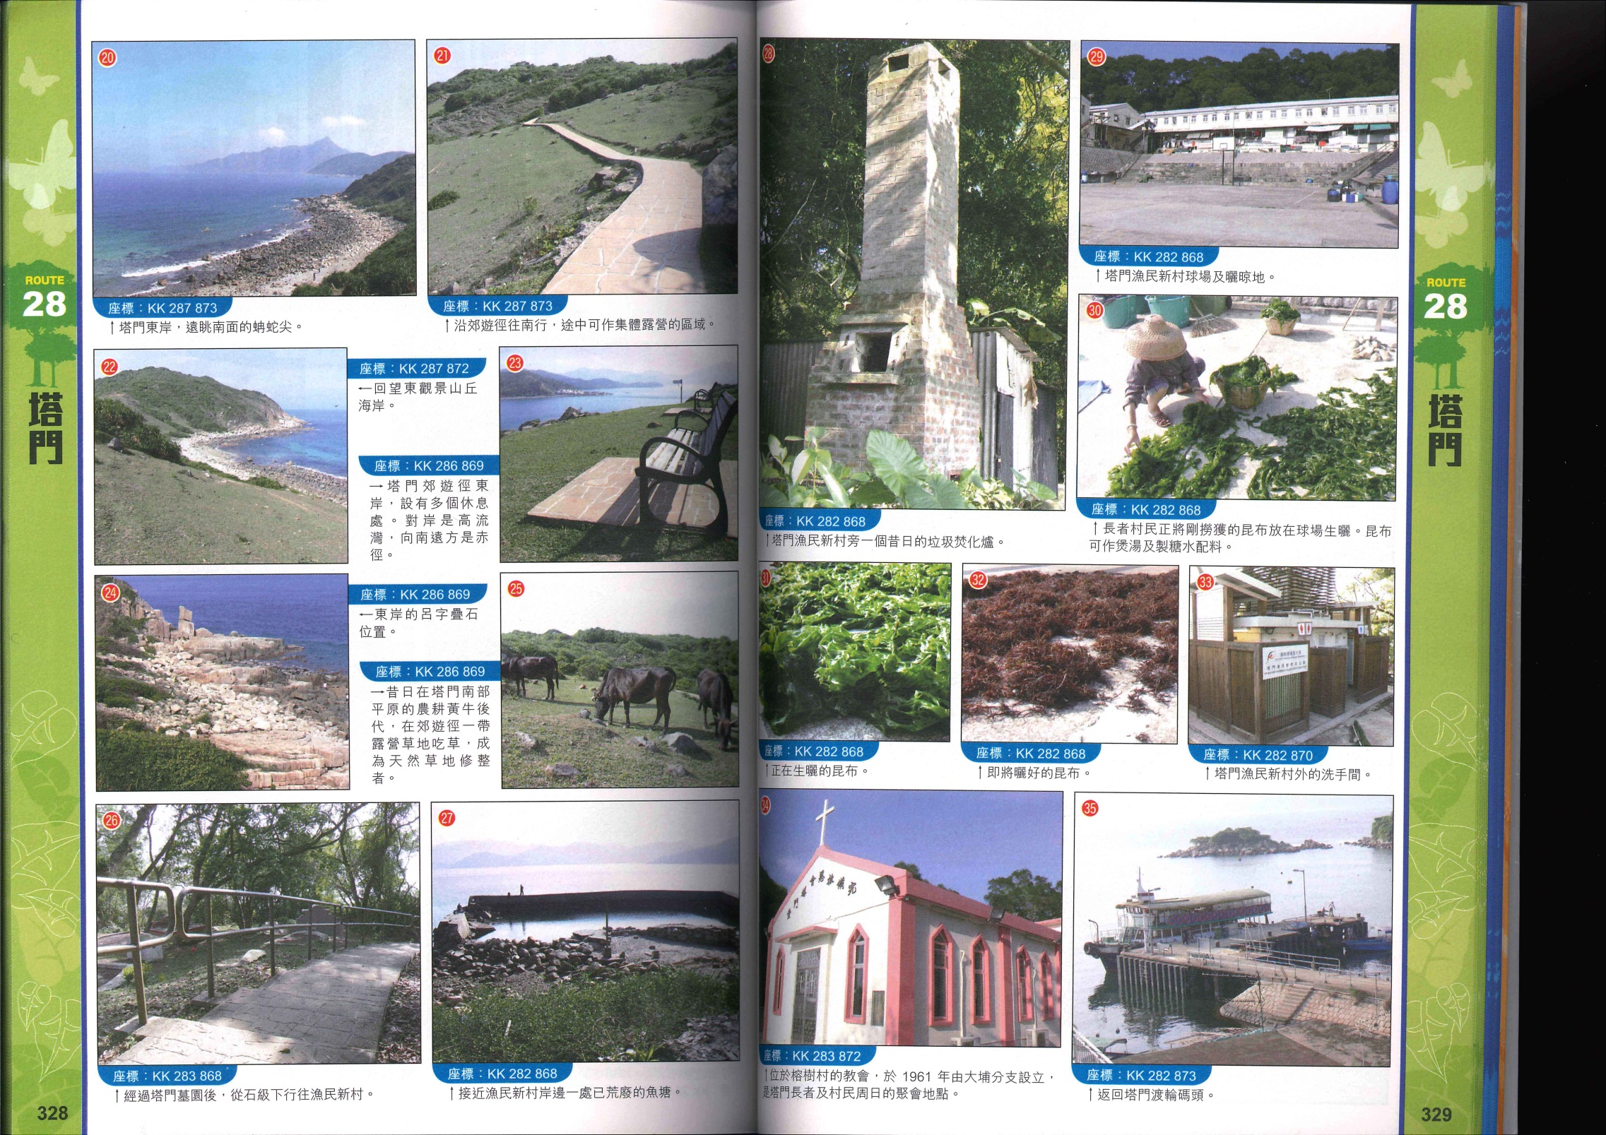

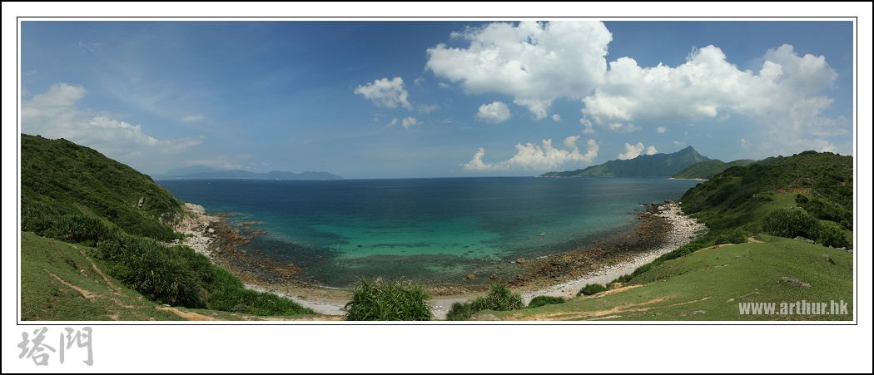

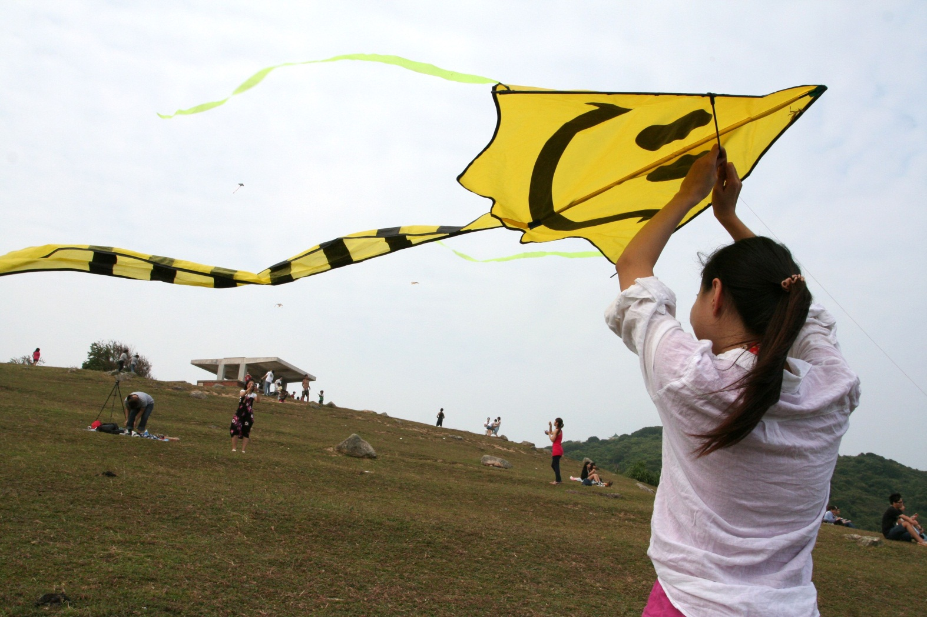

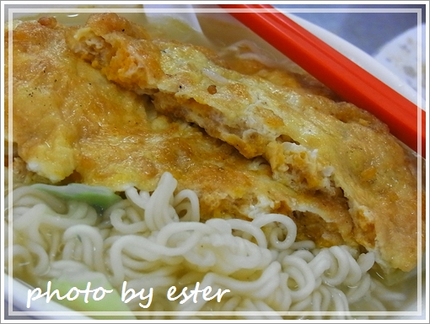
海膽煎蛋麵
蝦醬鮮魷抄飯

